Лабораторна робота № 2. Створення бази даних. Користувачі, ролі, права.

Виконавець: ІП-11 Прищепа Владислав Станіславович

Варіант: 25

Мета: Створення бази даних шляхом визначення схеми БД та заповнення її тестовими даними Навчитися проектувати бази даних, вводити і редагувати структуру таблиць та дані в таблицях Вивчити DDL-команди SQL для роботи з таблицями (створення, модифікації та видалення таблиць) Вивчити використовувані в SQL засоби для підтримки цілісності даних та їх практичне застосування Вивчити основні принципи керування обліковими записами та ролями

1)Створити схему БД згідно з розробленою в роботі №1 ER-моделлю:

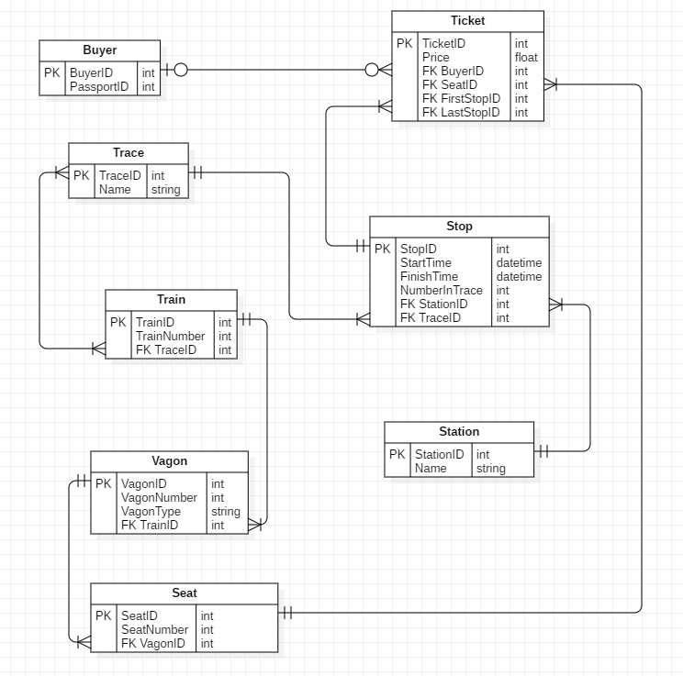

2) Розробити SQL-скрипти:

a) Створити схему БД згідно з розробленою в роботі №1 ER-моделлю (також включає в себе d) Встановити зв’язки відповідних елементів у таблиці):

Створитмо базу даних labtwo

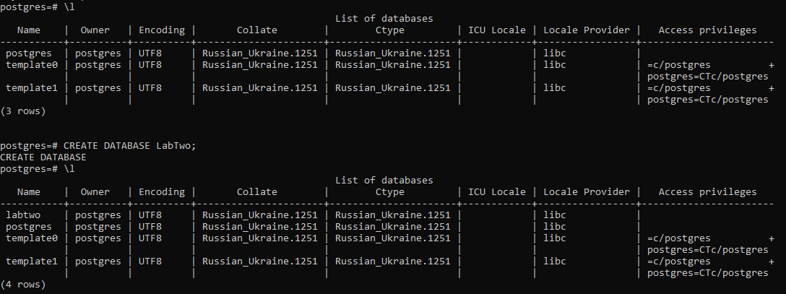

Створимо таблицю buyer

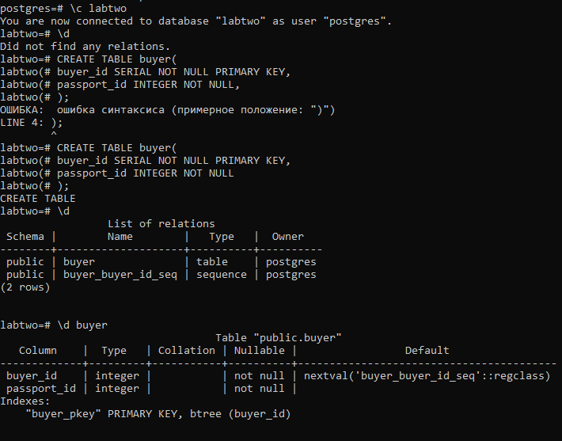

Створимо таблицi trace, station

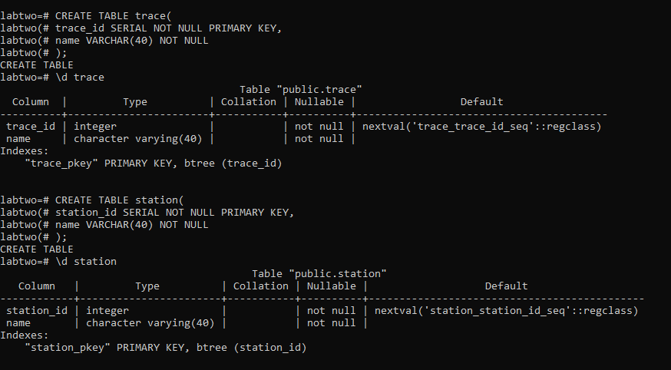

Створимо таблицю train

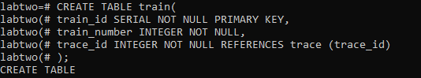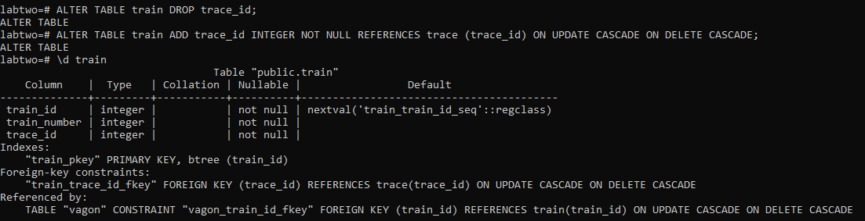

Створимо таблицю vagon

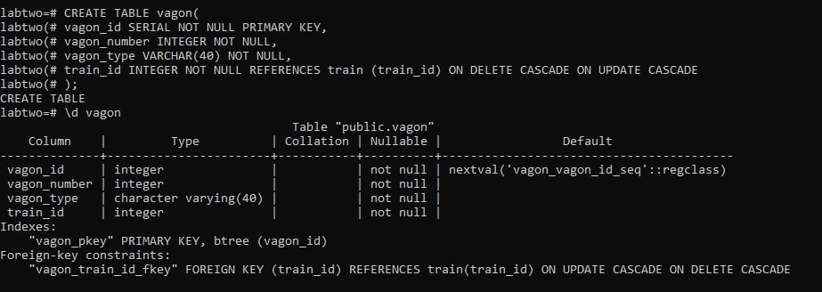

Створимо таблицю seat

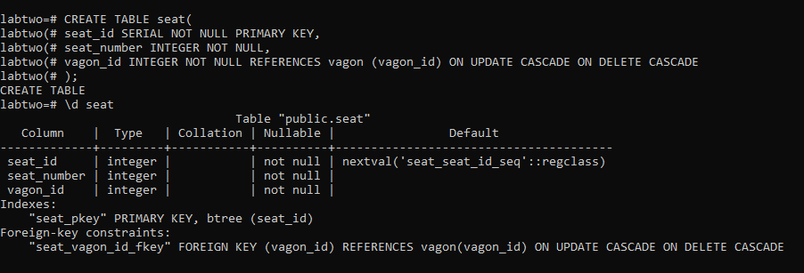

Створимо таблицю stop

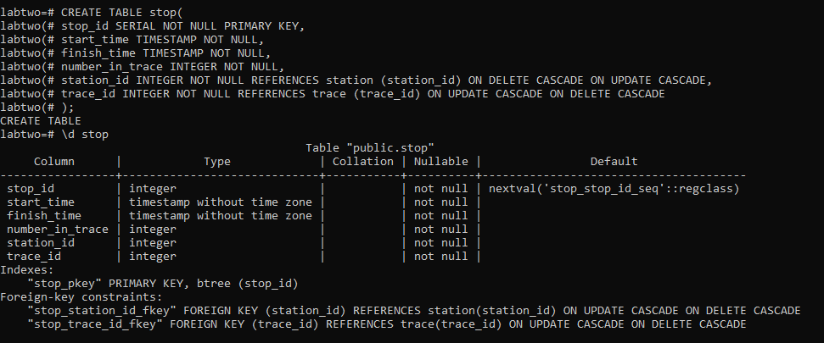

Створимо таблицю ticket

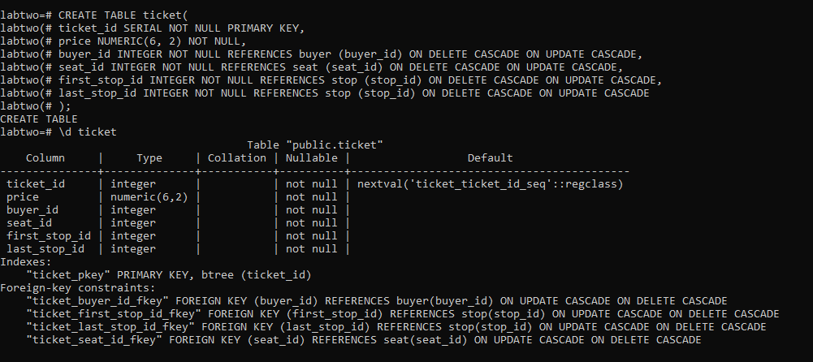

Результат

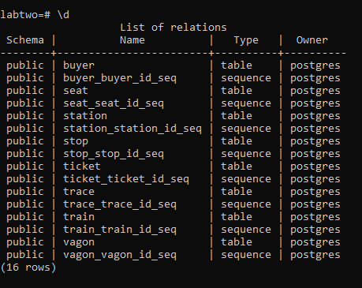

b) зміни в структурах таблиць, обмежень засобами мови SQL (до 10 різних за суттю запитів для декількох таблиць):

Створення таблиці

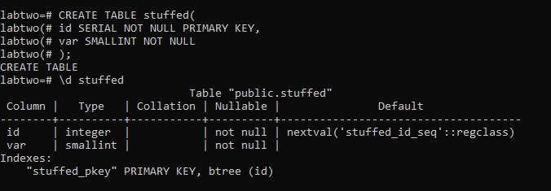

Модифікація існуючих стовпців

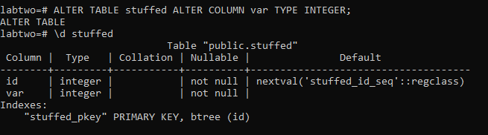

Додавання стовпців до таблиці

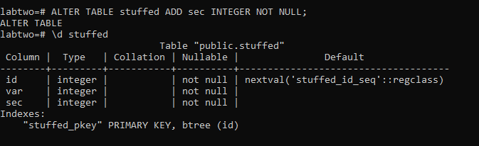

Встановлення початкового значення

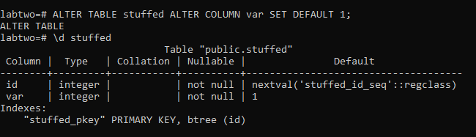Створимо обмеження на введення даних

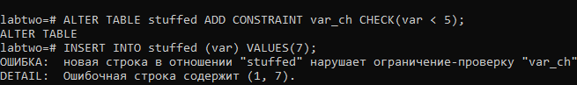

c) видалення окремих елементів таблиць/обмежень або самих таблиць засобами мови SQL (до 10 різних за суттю команд):

видалення стовпця з таблиці

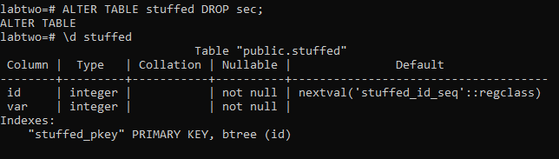

Видалення обмеження

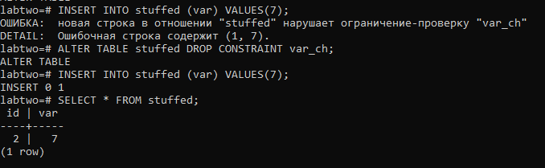

Видалення рядка з таблиці

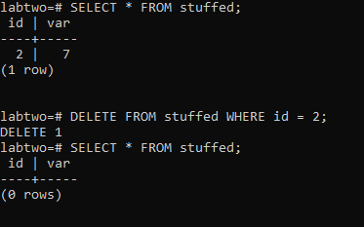

Видалення таблиці



e) визначити декілька (2-3) типів користувачів, котрі будуть працювати з базою даних. Для кожного користувача визначити набір привілеїв, котрі він буде мати, f) для типу користувача створити відповідну роль та наділити її необхідними привілеями, g) створити по одному користувачу в базі даних для кожного типу та присвоїти їм відповідні ролі:

Створимо ролі admin (може створювати та видаляти ролі, модифікувати їх, надавати ролі користувачам тощо) і redactor (може виводити інформацію з таблиці stuffed), а також користувачів inna, якій надамо роль admin, та zina, якій дістанеться роль redactor

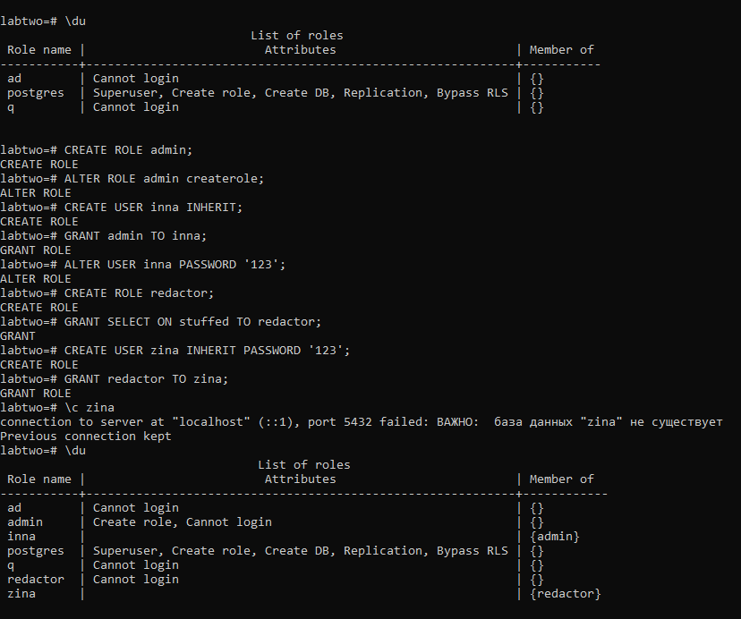

Демонстрація наданих прав користувачу zina

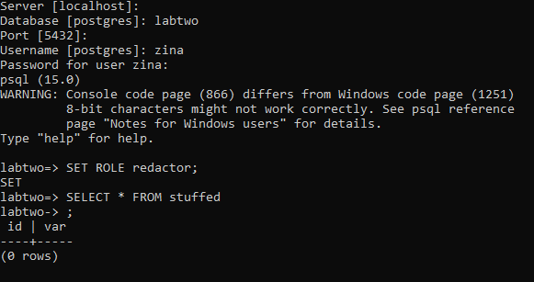

Демонстрація наданих прав користувачу inna

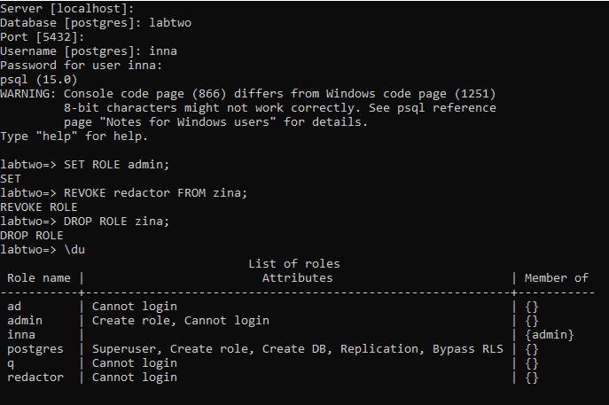 3)Згенерувати схему даних засобами СУБД: Зроблено в чатині (2);

4) Імпортувати дані в створену БД з використанням засобів СУБД:

Імпортуємо заготовлені CSV файли в БД

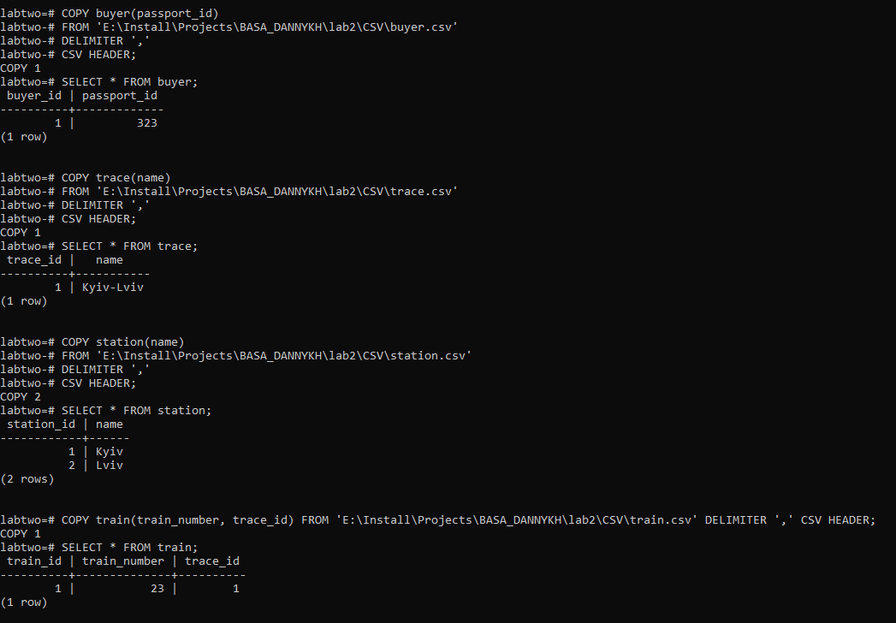 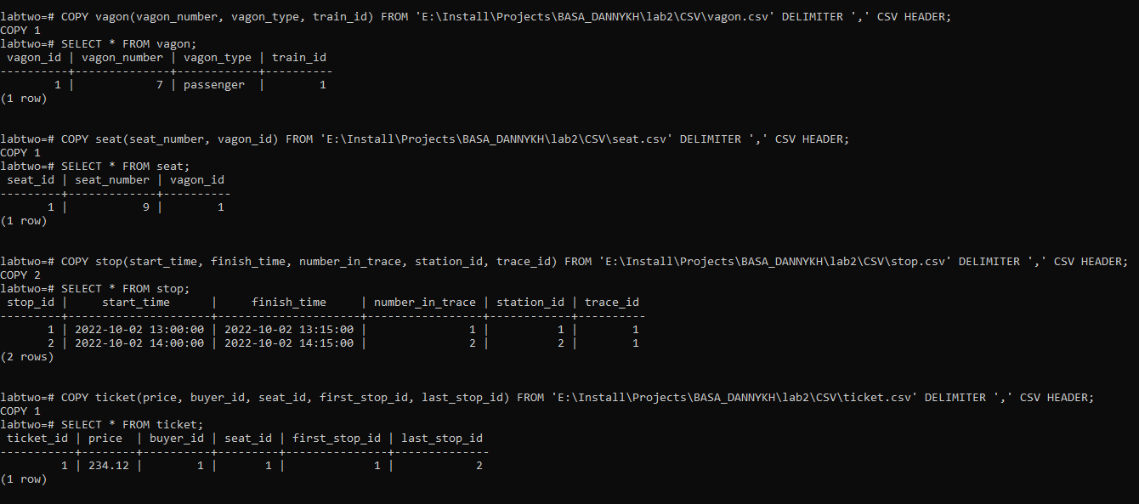 Висновок: Під час лабораторної роботи я створив базу даних шляхом визначення схеми БД та заповнення її тестовими даними Навчився проектувати бази даних, вводити і редагувати структуру таблиць та дані в таблицях. Вивчив DDL-команди SQL для роботи з таблицями (створення, модифікації та видалення таблиць) Вивчив використовувані в SQL засоби для підтримки цілісності даних та їх практичне застосування. Вивчив основні принципи керування обліковими записами та ролями.